附件4 档案转寄单填写说明
转寄单分为两联，用复写纸复写，每班1本，信息填写完整后于档案整理时将第二联盖章后装入档案袋。转寄单填写示例如下，其中，经办人、时间、档案目录等空白处以及盖章2个（落款章）可于档案整理日填写。
（第一联）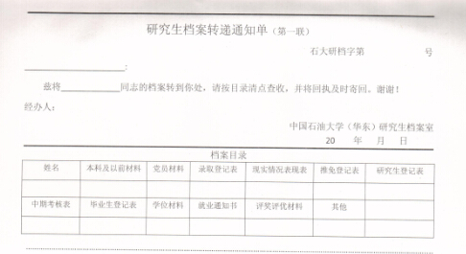
于档案整理日按照实际入档资料勾选
学生姓名
档案转寄单位名称
学生学号
（第二联）
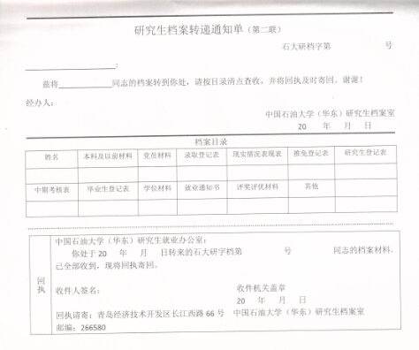
档案转寄单位名称
学生姓名
学生学号
（封面）
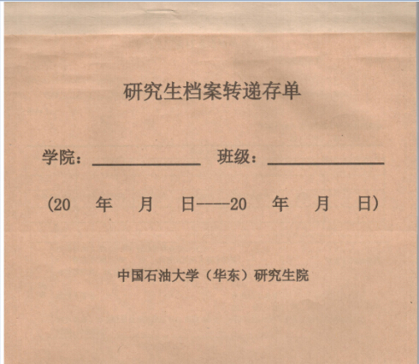
共 人
研12-1班
石油工程学院

